

VERBALE DEL CONSIGLIO DIRETTIVO DELLA SEZIONE A.R.I. di CUNEO RIUNITO PER VIA TELEMATICA IN DATA 27 MAGGIO 2022

In data 27.05.2022, alle ore 21,00 nei locali della sezione ARI di Cuneo- Via Rota,15 si è riunito il C.D. di Sezione, convocato in data 09 Maggio 2022 per discutere ed eventualmente deliberare i seguenti punti all’Ordine del giorno:

1)- Relazione del Presidente Adriano Peano- I1 YYG, sulle attività svolte nel periodo Febbraio-marzo-Aprile -maggio 2022 e sulle altre attività previste nei prossimi mesi;

2)- Decisione sulla collocazione definitiva del ponte Ripetitore IR1 UBC, in tecnologia DMR;

3)- Relazione del Tesoriere Sabino Sinesi- IU1 GQD, sulla situazione di cassa e sulle spese eventualmente in attesa di pagamento;

4)- Accettazione donazione di apparecchiature varie da parte del ns ex socio I1 QAN- Pani Antonio;

5)-Relazione del responsabile del GRA- Giraudo Bruno IK1 AAS, a seguito del meeting presso la Fiera di Montichiari del 14 maggio 2022;

6)- Varie ed eventuali;

sono presenti per il C.D.

PEANO ADRIANO (I1 YYG) Presidente
COZZOLINO GIUSEPPE (I1KPC) V. Presidente-Segretario
COLLINO ORLANDO (I1 URL) Consigliere
ARESE STELVIO (I1 KWL) Consigliere
SINESI SABINO (IU1 GQD) Consigliere-Tesoriere

Sono presenti in rappresentanza del collegio sindacale i soci :

PELLEGRINO IVO- I1 QIP Presidente
RINAUDO RINALDO- IZ1 MGH Sindaco
PEANO ANDREA – IZ1 ZDE Sindaco

Alle ore 21,05, il Presidente di Sezione Peano Adriano dichiara aperta la riunione ringraziando tutti i presenti per essere intervenuti, passando subito ad illustrare e discutere gli argomenti all’O.G.

1° Punto O.G.
Relazione del Presidente Adriano Peano- I1 YYG, sulle attività svolte nel periodo Febbraio-marzo-Aprile 2022 e sulle altre attività previste nei prossimi mesi;

Il Presidente I1 YYG-Adriano Peano ha descritto dettagliatamente tutti i lavori apportati al Ponte Ripetitore IR1 CN sito in Mombarcaro (CN). I lavori di seguito elencati si sono resi necessari a seguito della richiesta dell’Amministrazione dell’Acquedotto delle Langhe, proprietaria dei locali ove inizialmente è stato collocato l’armadio metallico - rack ove sono installate le apparecchiature del Ponte.
In pratica sono stati effettuati i seguenti lavori:
- Smontaggio di tutte le apparecchiature a suo tempo installate dall’interno dell’armadio;
- Smontaggio di tutti i cavi coassiali che collegano le apparecchiature alle antenne;
- Spostamento dell’armadio rack all’esterno del locale e ricollocazione dello stesso sul fianco di altro locale;
- Rimontaggio di tutte le apparecchiature con relativi cavi coassiali collegati alle antenne;
- Coibentazione interna dell’armadio con appositi pannelli di polistirolo;
- Installazione di apposita tettoia per il riparo del rack dagli agenti atmosferici;
- Installazione di staffe e lucchetto alla porta del rack-armadio;
Per l’esecuzione dei suddetti lavori e collaudo delle apparecchiature del ponte IR1 CN, sono intervenuti i soci: I1 YYG- Peano Adriano, KWL Arese Stelvio, I1 URL Collino Orlando, I1 KPC Giuseppe Cozzolino, ed IZ1 ZDE Peano Andrea. Per la realizzazione dei lavori sopra descritti è stata necessaria la trasferta da Cuneo a Mombarcaro per due giorni. Il Presidente I1 YYG ha inoltre riferito che bisognerà ancora intervenire un giorno per installare all’interno del rack-armadio una ventola raffreddatrice delle apparecchiature in quanto d’estate l’armadio in certe ore è molto esposto al sole.
Nello stesso giorno si procederà alla sostituzione dell’attuale antenna omnidirezionale con una simile nuova.
-Il Presidente I1 YYG ha informato il C.D. che da Febbraio a Maggio 2022 sono state effettuate dalla sala Radio della Prefettura quattro prove di emergenza radio sulle apposite frequenze, collegandosi con le Prefetture d’Italia.
-Inoltre I1 YYG ha riferito che a seguito richiesta dell’Amministrazione Provinciale di Cuneo, per il completamento della sala radio della Provincia è stato necessario installare un nuovo alimentatore 13,5 Volt- 30 Amp. donato alla nostra sezione dalla ditta DAE di Asti. Inoltre nella stessa sala radio è stato trasferito il Rice-trasmettitore Kenwod TS 590, precedentemente installato nella sala radio della Prefettura di Cuneo.
Il Presidente I1 YYG ha riferito inoltre che è stato consegnato al ns socio I1 QIP – Ivo Pellegrino (Presidente del Collegio Sindacale) un vecchio RTX, marca ICOM – mod. IC 207 a suo tempo installato nella sala radio della Prefettura di Cuneo.
Il suddetto RTX a cura dello stesso socio I1 QIP è stato installato sul ponte IR1 UHQ (RU12),
ubicato a Roccabruna (CN), inoltre allo stesso I1 QIP è stato consegnato un mini-PC Marca INTEL per interfacciare il ponte RU12 con ecolink.
-Parallelamente sono state installate nella ns sede di Via Rota 15 analoghe apparecchiature per interfacciare il ponte IR1 CN con ecolink.
- Il Presidente I1 YYG ha riferito inoltre che è stato installato in sede il ponte IR1 UBC (tecnologia DMR)
Marca HYTERA, a suo tempo installato a Borgo S.Dalmazzo - Loc.Aradolo. Tale ponte è stato programmato dai soci IZ1 YUX-Barone Adesi Antonio e da Peano Andrea IZ1 ZDE.

2° punto O.G.) - Decisione sulla collocazione definitiva del ponte Ripetitore IR1 UBC, in tecnologia DMR;
Al riguardo il ns socio IZ1 YUX Barone Adesi Antonio, su richiesta del C.D .in data 20 maggio c.a. ha inviato apposita mail ove illustra dettagliatamente le possibilità d’uso del ponte DMR- HYTERA, con il nominativo IR1 UBC, nei locali di Via Rota,15;(vedi relazione allegato n°1 al presente verbale) che sarà inviata a tutti i soci.
Il C.D. ad unanimità delibera di lasciare installato il ponte nei locali della ns. sezione.
In considerazione che il ns socio Barone Adesi Antonio è assente giustificato per malattia, la decisione definitiva sulle modalità d’uso del ponte DMR sarà presa dal C.D. nelle prossime settimane, dopo i necessari contatti e chiarimenti tra gli esperti e gli utenti del sistema digitale.
Il Presidente informa inoltre al riguardo il socio Scotta Gianni- IU1 OYN ha inviato al C.D. ed ai soci: IZ1 YUX, IK1 NPP, ed IZ1 MMM , apposita lettera (allegato n° 2 ) con la quale esprime molto dettagliatamente le sue considerazioni in merito.

3° punto O.G.) - Relazione del Tesoriere Sabino Sinesi- IU1 GQD, sulla situazione di cassa e sulle spese eventualmente in attesa di pagamento;
Il tesoriere Sabino Sinesi ha dichiarato che alla data odierna il bilancio di cassa della sezione è in attivo. Attualmente non vi è in sospeso nessun pagamento.

4° punto O.G.) - Accettazione donazione di apparecchiature varie da parte del ns ex socio I1 QAN- Pani Antonio;

In data 01 Maggio 2022 il sottoscritto I1 KPC -Cozzolino Giuseppe a seguito offerta di donazione del ns ex socio I1 QAN ha ritirato presso l’abitazione dello stesso le seguenti apparecchiature radiantistiche:
1) RICE-TRASMETTITORE YAESU FT-290 R (completo di microfono);
2) AMPLIFICATORE LINEARE 144-145 Mhz. Microset;
3) ALIMENTATORE INTEK PS 1012- 13Volt. 10 Amper;
4) ALIMENTATORE NORAND NCI 30 – 13 Volt ;
5) FREQUENZIMETRO OVER-MATIC Nuova Elettronica (autocostruito);
6) MILLIVOLTMETRO/OHMETRO -Nuova Elettronica (autocostruito);
7) CAPACIMETRO Nuova elettronica(autocostruito);
8) MODEM PSK;
9) MODEM TREKSTOR;
10) RICEVITORE CON MONITOR AESTKO PER ATV (autocostruito);
11) CONTROL-BOX (senza rotore) PER ANTENNA RADIOAMATORIALE - Laboratorio Tevere;
12) TASTO TELEGRAFICO PROFESSIONALE IN OTTONE;
13) QUADRO DI COMANDO CON STRUMENTI PER CACCIA ANTENNA
14) BOBINA CAVO RG8 NUOVO CIRCA 20 Mt;
15) CAVI VARI RG58 NUOVI Circa 30 Mt.;
16) 2 STAFFE ad “U” per antenna;

Il C.D. ad unanimità dichiara di accettare la donazione delle apparecchiature sopra elencate.
Al riguardo dichiara che sarà inviata a Pani Antonio apposita lettera di ringraziamento a nome del C.D. e di tutti i soci della sezione ARI di Cuneo.

5° punto O.G.) -Relazione del responsabile del GRA- Giraudo Bruno IK1 AAS, a seguito della partecipazione presso la Fiera di Montichiari del 14 maggio 2022;

Il responsabile del G.R.A. della ns sezione IK1 AAS- Bruno Giraudo in data 22.05.2022 ha trasmesso via mail alla segreteria di sezione una sua relazione, (allegato n° 3 al presente verbale), con la quale ha brevemente illustrato l’attività del GRA in occasione della partecipazione alla Fiera dell’elettronica di Montichiari (BS) tenutasi il 14 Maggio c.a.

6° punto O.G.)- Varie ed eventuali;

- A seguito del Corso di Telegrafia tenuto per via telematica dal ns socio IK1 AAS- Bruno Giraudo lo stesso ha proposto l’approvazione di un Attestato di frequenza da rilasciare ai partecipanti dello stesso corso (fac-simile vedi allegato n°4 al presente verbale);
- Il responsabile del G.R.A. IK1 AAS -Giraudo Bruno in data 20 maggio c.a. ha chiesto la collaborazione dei soci della sezione per la partecipazione ad un Diploma in occasione del 150° Anniversario della Fondazione del Corpo nazionale degli Alpini. A tal fine ha consegnato al segretario I1 KPC un fac-simile dello stesso Diploma, eventualmente da inviare ai partecipanti (allegato n°5 al presente verbale ).La sezione consegnerà al G.R.A. appositi Gagliardetti da destinare al monte-premi del Diploma. In una prossima riunione il C.D. prenderà in considerazione la richiesta del responsabile del G.R.A. Bruno Giraudo IK1 AAS e la decisione di deliberare un contributo di circa 200,00 €. A favore dello stesso gruppo.
- Con riferimento alle votazioni per il nuovo Consiglio Direttivo e del Collegio Sindacale della sede centrale dell’A.R.I. di Milano, che si svolgeranno nel prossimo mese di Luglio, si rammenta ai soci che le schede per le votazioni dovranno pervenire nell’apposita busta chiusa, entro e non oltre il 09 Luglio c.a. all’A.R.I. di Milano, e gli scrutini saranno effettuati dopo l’11 Luglio 2022.
Non essendoci altre problematiche da discutere alle ore 22,00 la riunione è stata chiusa, con l’approvazione e la sottoscrizione del presente verbale. 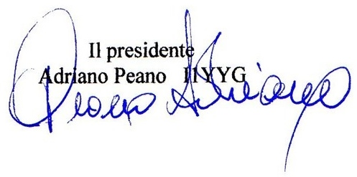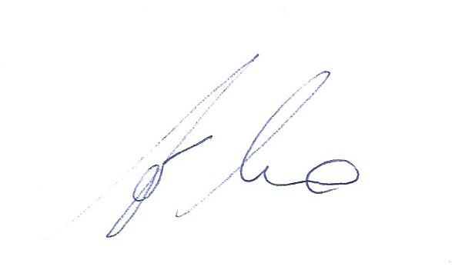
I1 KWL Arese Stelvio Sinesi Sabino IU1 GQD I1 KPC Cozzolino 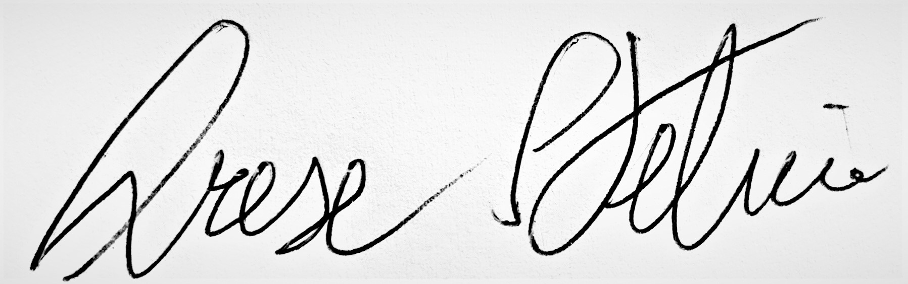 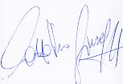
Collino Orlando I1 URL
